Punto 1

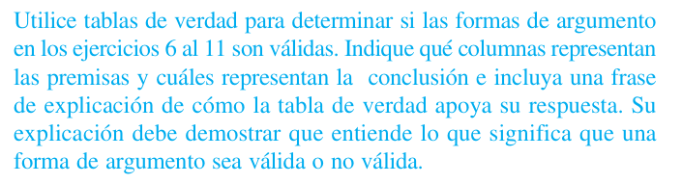

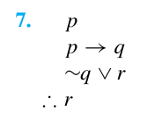

Punto 2
Enuncie todas las implicaciones asociadas a la implicación p → q y muestre con tablas de verdad, que solo el contrarrecíproco de la implicación dada, es equivalente a esta implicación.

Punto 3



Reescriba, este argumento para hacerlo válido, según la regla de inferencia adecuada.

Punto 4
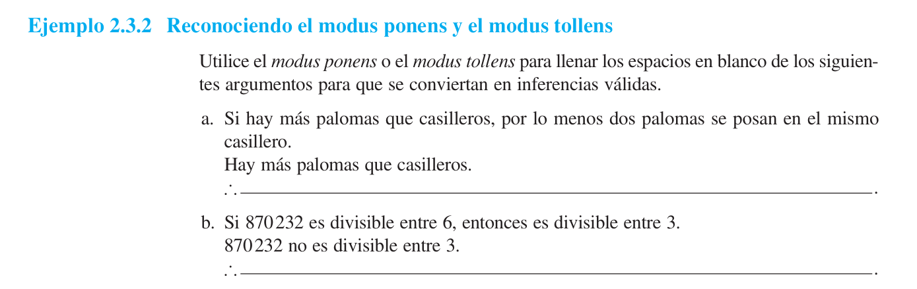

Justifique sus respuestas, sin justificación válida, no se valora este punto.

Punto 5

